习题

【套接字编程】补充下面的空格

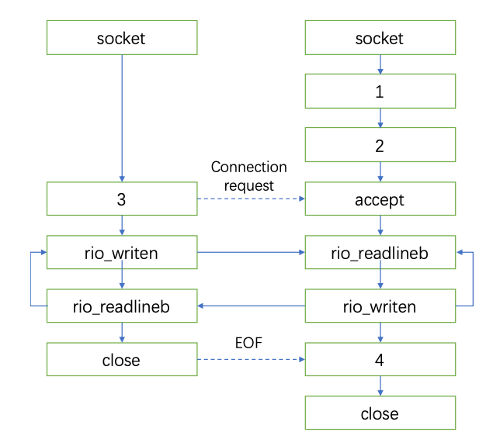

bind listen connect rio_readlineb

【套接字编程】判断下列说的的正确性

2018期末  
( )套接字接口常常被用来创建网络应用  
( )Windows 10 系统没有实现套接字接口  
( )getaddrinfo()和getnameinfo()可以被用于编写独立于特定版本的IP协议的程序( )socket()函数返回的描述符，可以使用标准 Unix I/O 函数进行读写  
( )数字数据只能通过数字信号传输

对错对对错 还包括模拟信号

2015期末  
( ) 在 client-server 模型中，server 通常使用监听套接字 listenfd 和多 个 client 同时通信  
( ) 在 client-server 模型中，套接字是一种文件标识符  
( ) 准确地说，IP 地址是用于标识主机的 adapter (network interface card)，并非主机  
( ) Web 是一种互联网协议  
( ) 域名和 IP 地址是一一对应的  
( ) Internet 是一种 internet

错对对错错对

说明:server 会为每一个 client 单独创建一个套接字进行通信;Web 是一种基于 HTTP 协议的互联网应用;一个域名可以对应多个 IP 地址，一个 IP 地址也可以对应多个域名

2016期末/2014期末

( ) HTTP 协议规定服务器端使用 80 端口提供服务  
( ) 使用 TCP 来实现数据传输一定是可靠的  
( ) Internet 上的两台的主机要通信必须先建立端到端连接  
( ) 在 Linux 中只能通过 Socket 接口进行网络编程  
( ) Web 浏览器与 web 服务器通信采用的协议是 HTML

错对错错错 80 是默认端口而非必须;IP 协议本身不基于连接，传输层中的 UDP 协议便不基于连接;可以通过网卡驱动接口直接收发数据; 应该是 HTTP

【Web】使用浏览器打开网页 www.pku.edu.cn 的过程中，下列网络协议中，可能会被用 到的网络协议有___个

DNS TCP IP HTTP

4

假设有一个 HTTPS(基于 HTTP 的一种安全的应用层协议)客户端程序想要 通过一个 URL 连接一个电子商务网络服务器获取一个文件，并且这个服务器 URL 的 IP 地址是已知的，以下哪种协议是一定不需要的?

A. HTTP B. TCP C. DNS D. SSL/TLS

C